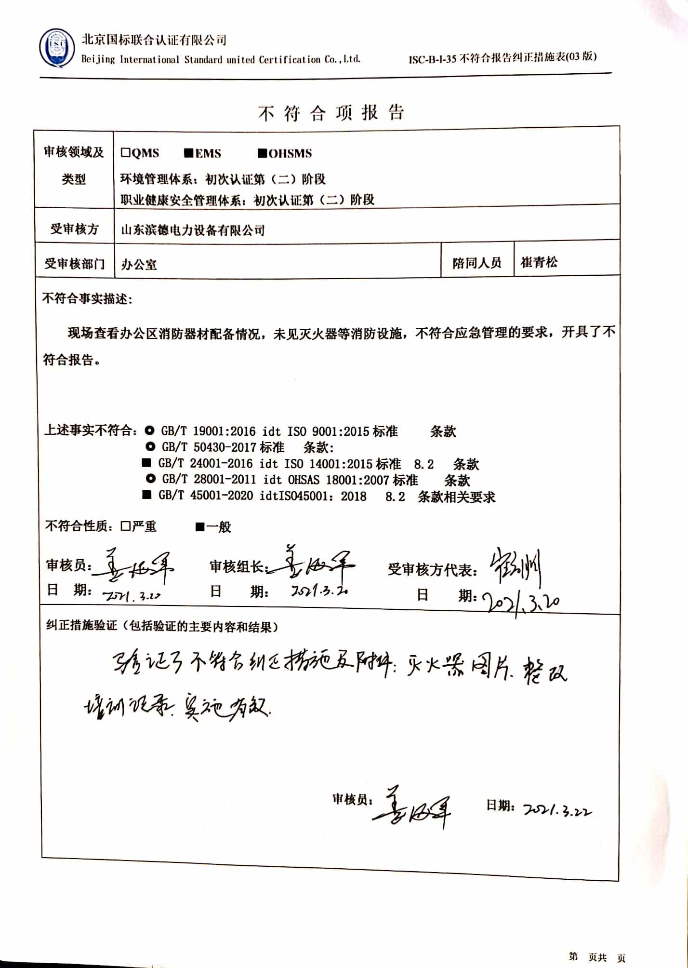
不 符 合 项 报 告
审核领域及类型 | □QMS ■EMS ■OHSMS  环境管理体系：初次认证第（二）阶段  职业健康安全管理体系：初次认证第（二）阶段
受审核方 | 山东滨德电力设备有限公司
受审核部门 | 办公室 | 陪同人员 | 崔青松
不符合事实描述:
现场查看办公区消防器材配备情况，未见灭火器等消防设施，不符合应急管理的要求，开具了不符合报告。

上述事实不符合： GB/T 19001:2016 idt ISO 9001:2015标准 条款
GB/T 50430-2017标准 条款:
■ GB/T 24001-2016 idt ISO 14001:2015标准 8.2 条款
GB/T 28001-2011 idt OHSAS 18001:2007标准 条款
■ GB/T 45001-2020 idtISO45001：2018 8.2 条款相关要求

不符合性质：□严重 ■一般

审核员： 审核组长： 受审核方代表：
日 期： 日 期： 日 期：
纠正措施验证（包括验证的主要内容和结果）

审核员： 日期：
不符合项纠正措施表
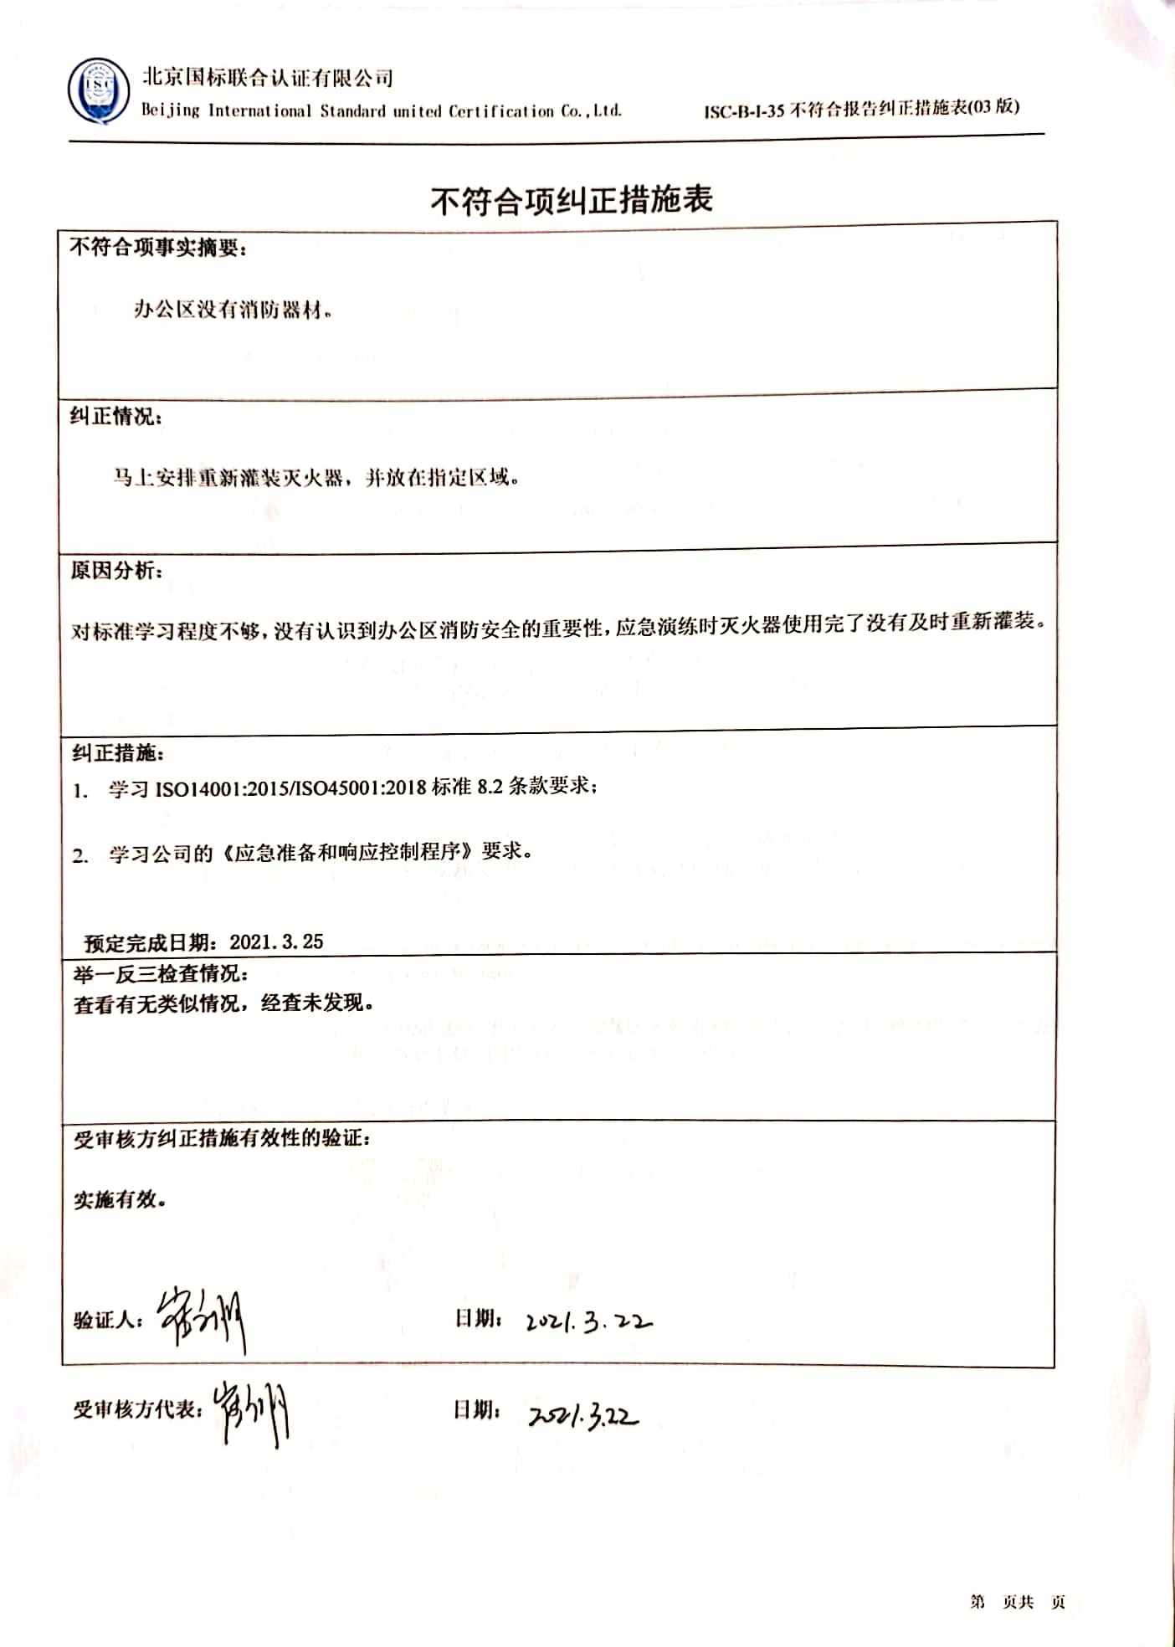
不符合项事实摘要：

办公区没有消防器材。

纠正情况：

马上安排重新灌装灭火器，并放在指定区域。

原因分析：

对标准学习程度不够，没有认识到办公区消防安全的重要性，应急演练时灭火器使用完了没有及时重新灌装。

纠正措施：
- 学习ISO14001:2015/ISO45001:2018标准8.2条款要求；

- 学习公司的《应急准备和响应控制程序》要求。

预定完成日期：2021.3.25
举一反三检查情况：
查看有无类似情况，经查未发现。

受审核方纠正措施有效性的验证：

实施有效。

验证人： 日期：

受审核方代表： 日期：

